Отчет о проведении предметной недели искусства

учителей ИЗО, музыки, технологии,
педагога дополнительного образования, педагога-организатора

В свете современных требований к школе, когда перед учителем стоит задача научить каждого ребенка самостоятельно учиться, особое значение приобретает развитие пытливости, любознательности каждого ученика, воспитания любви к познавательной деятельности. Решение этой задачи осуществляется как на уроках, так и во внеклассной работе по любому предмету.
Формы внеклассной работы по предмету разнообразны. Среди них особая роль принадлежит массовым формам, что объясняется их высокой эффективностью. В последние годы традиционной частью внеучебной деятельности нашего МО стали предметные недели. На заседании МО определили общие положения, задачи и конечную цель проведения предметных недель.
При проведении предметных недель мы отводим немаловажную роль дидактическим играм – современному и признанному методу обучения и воспитания, обладающему образовательной, развивающей и воспитывающей функциями. В проведении предметных недель используется и метод проектов, который помогает активизировать учащихся, формировать умения, непосредственно сопряженные с опытом их применения в практической деятельности, реализовывать принцип связи обучения с жизнью.

В период 02.04. 2013 по 06.04.2013 в нашей школе проходила неделя искусства по теме «Птицы – наши пернатые друзья, обижать их нельзя». Проводили неделю учителя изобразительного искусства, музыки, технологии, педагог дополнительного образования, педагог-организатор.
Цель: формирование нравственно-эстетической отзывчивости в детях, развитие осознанного отношения детей к окружающему миру.
В рамках этой недели проходили различные мероприятия:

02 апреля была организована заочная викторина «Птицы - наши лучшие друзья» среди учащихся 1- 7 классов. Мероприятие проводилось с целью углубления и обобщения знаний о птицах; активизации познавательного интереса учащихся к природе и ее изучению.

03 апреля было проведено несколько конкурсов направленных на развитие творческих способностей учащихся:

- конкурс рисунков «Путешествие в мир птиц», в нем приняло около 150 учащихся из разных классов. Выставка вызвала интерес не только у учащихся младших классов, но и среднего звена. Особенно хочется отметить рисунки учащихся младших классов.

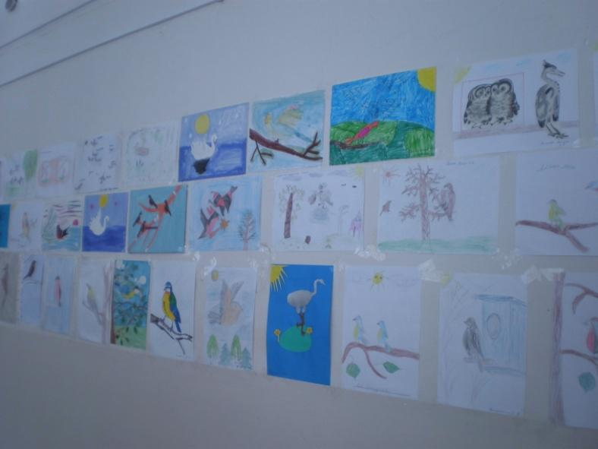
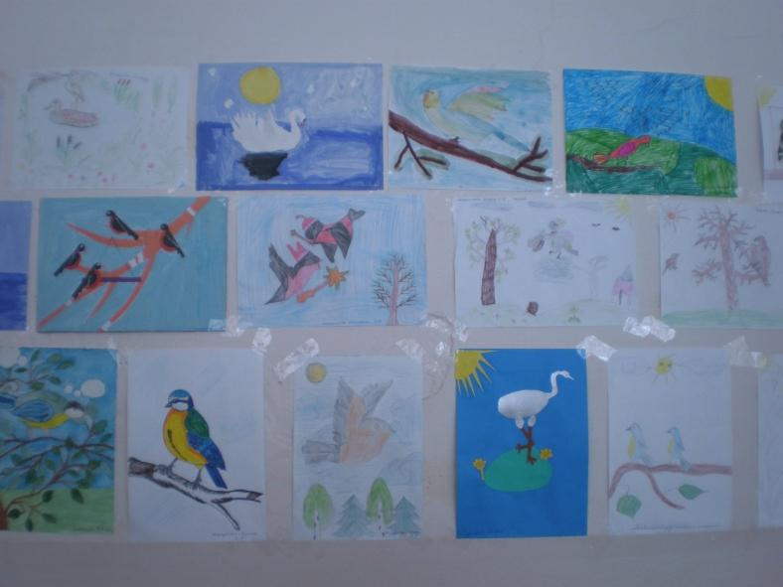

-конкурс поделок «Птицы в гости к нам», в котором ребята конструировали птиц из разнообразных материалов: из пластилина, из бумаги, из бисера, способом оригами, были изготовлены птицы в технике квилинг и др. Конкурс был направлен на привлечение внимания как можно большего количества людей к миру пернатых и к проблемам охраны природы, которую они олицетворяют;

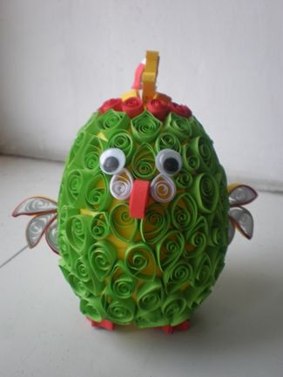
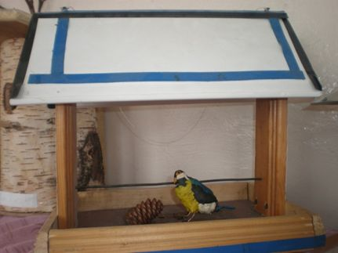
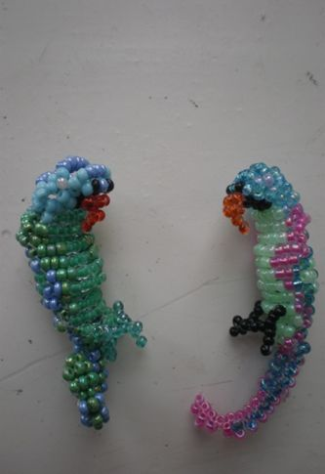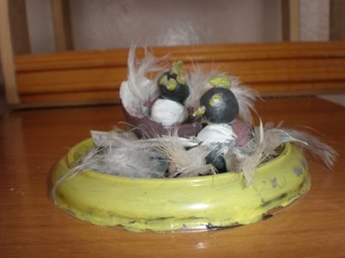
- конкурс на лучший макет кормушки «Синичкино кафе». Были изготовлены и представлены на конкурс интересные модели кормушек, скворечников из подручного материала. Каждый из учащихся старался изготовить самую оригинальную кормушку и скворечник. Выбрать среди всех представленных работ лучшую было сложно.

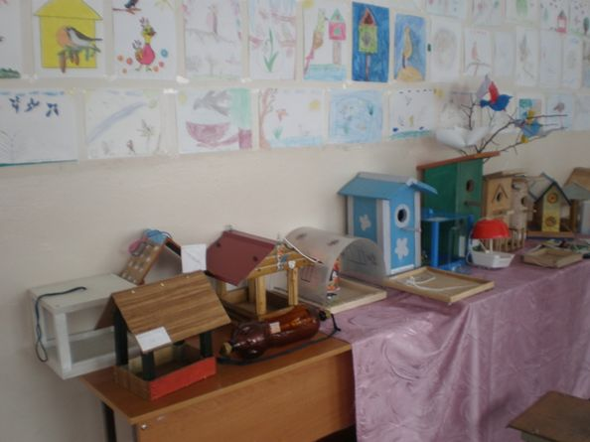

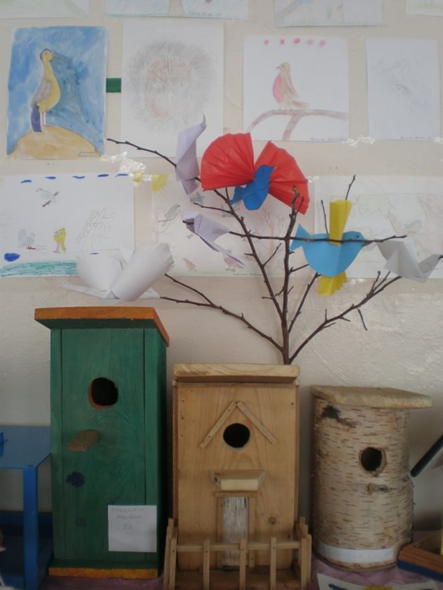

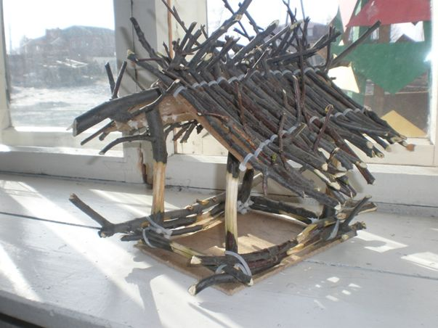

Прошел фотоконкурс «Наши пернатые друзья». В школьной библиотеке была организована выставка книг на тему «Жаворонки, весну к нам принесите...».

04 апреля для 3 -х и 7 -х классов были проведены классные часы в районной библиотеке по теме «Завоевавшие небеса», с целью привлечения внимания учащихся к птицам, обитающим на территории Кемеровской области и проблемам их охраны. Ребята беседовали с экологом Корчагиной В.Р..Она познакомила с птицами, которые выбраны в разные периоды времени Птицами года вызвало большой интерес. Учащиеся задавали вопросы, по каким причинам та или иная птица стала символом года, имеются ли такие пернатые на территории Тисульского района. По окончании занятия обучающиеся посетили выставку «Птицы - наши друзья».

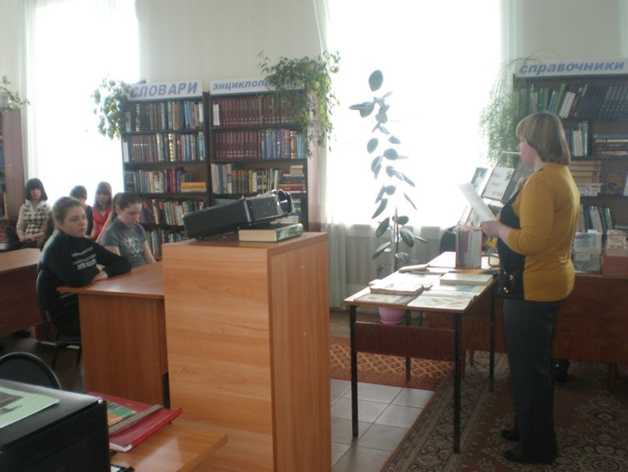

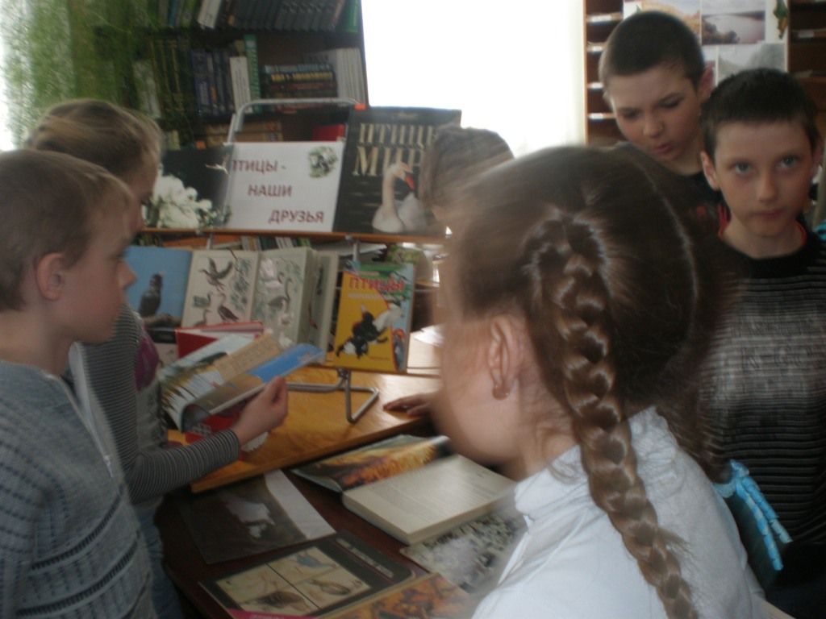
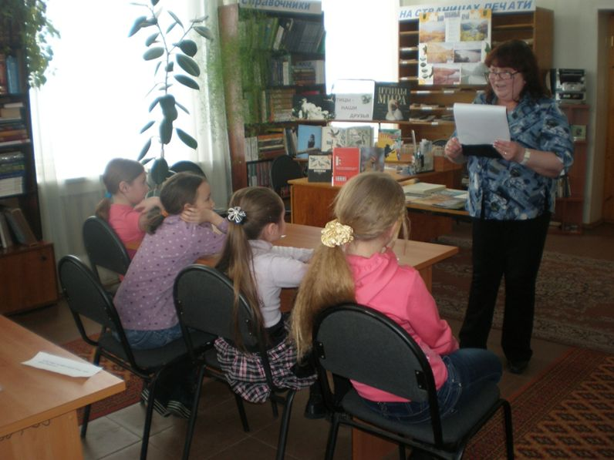

Учащиеся 5-7 -х классов представили проекты презентаций про птиц «Страницы Красной книги». На уроках музыки, изобразительного искусства, технологии ребята рисовали, конструировали птиц, слушали пение птиц, разгадывали загадки, кроссворды, принимали участие в игре «Поле чудес» и т д.

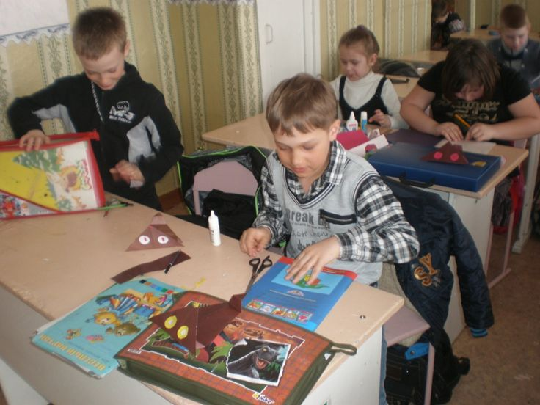

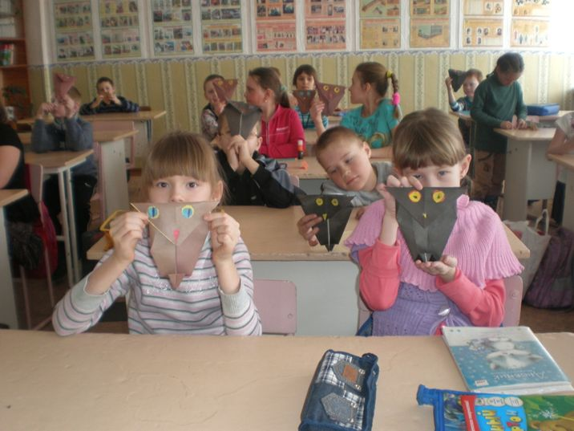

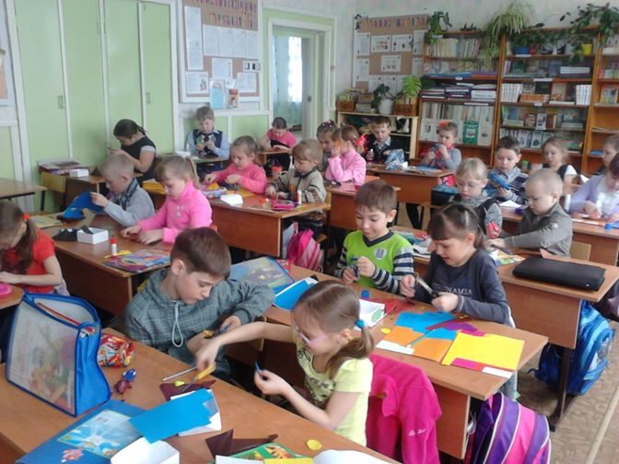

Для 5- х классов был проведен открытый интегрированный урок «Весна в музыке и живописи» с использованием компьютерной технологии и мультимедиа.
Урок подготовили и провели учитель музыки Загуменная Н.А. и учитель изобразительного искусства Плиско Е.А.. На уроке учащиеся знакомились с народными традициями встречи весны, разучивали заклички, песни про птиц, познакомились с творчеством великого русского художника А.К.Саврасовым, конструировали журавликов. В целях активизации, отдыха детей использовались игровые моменты. Данное мероприятие несет огромное воспитательное значение.
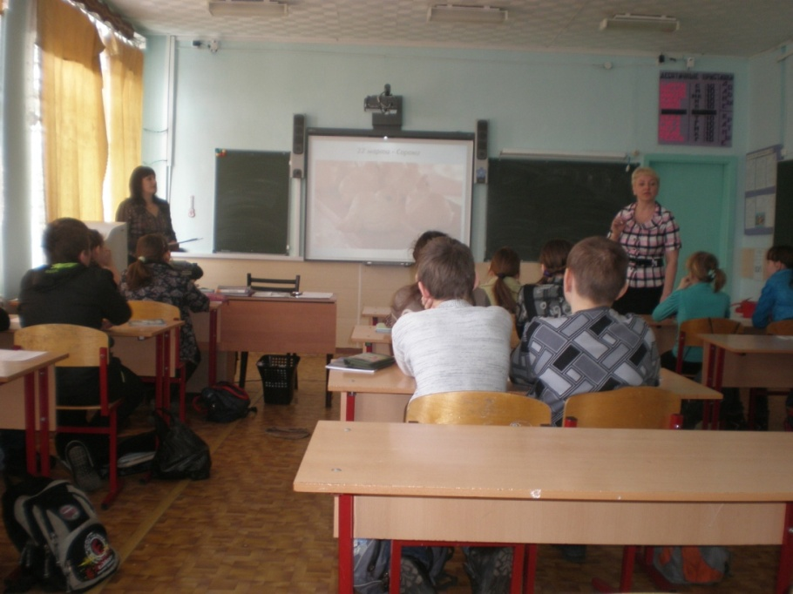

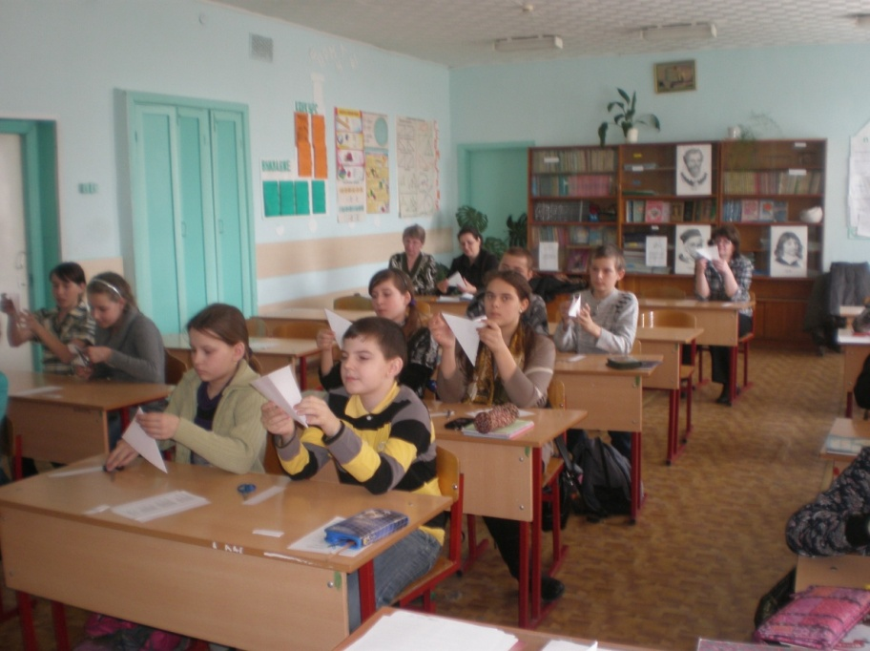

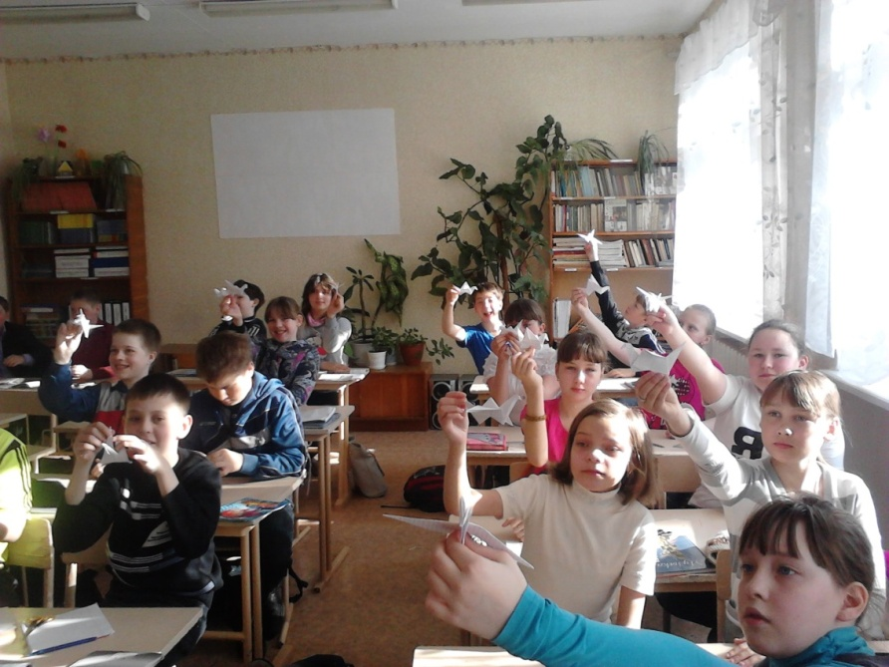

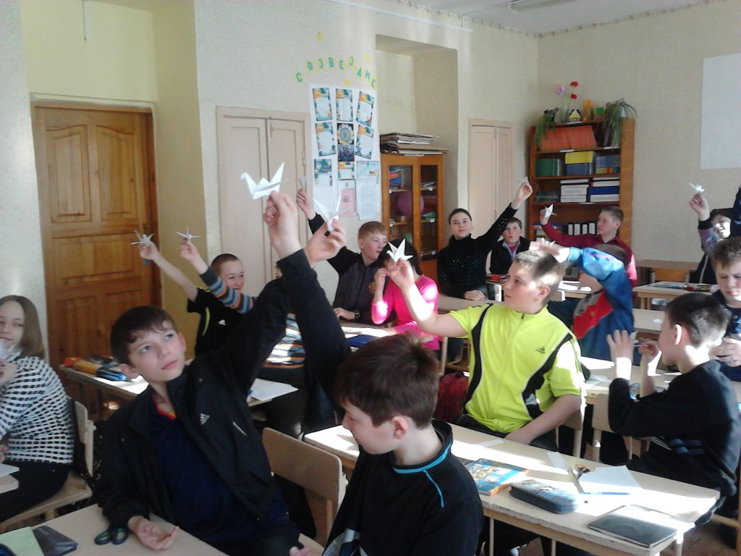

В последний день недели были подведены итоги, все участники и победители получили грамоты. План предметной недели полностью реализован . В целом в проведении и участии предметной недели приняли 80 % учащихся младшего и среднего звена. Представленные на конкурс кормушки и скворечники развешали на территории школы.

